ПАСПОРТ

РОЗРОБКИ АВТОРСЬКОЇ ГРИ

1. Повна назва - “ВЕСЕЛИЙ СЛУХАЙЧИК -

ВІДГАДАЙЧИК”

1. Номінація - Музично - дидактична гра з розділу

“У світі музики”

1. Короткий опис розробки авторської гри.

МЕТА :

Закріпити у дітей знання музичних творів та вміти впізнавати їх та співвідносити з зображенням малюнку; розрізняти характер музики.

Розвивати в дітей естетичний смак; музичний слух; музичну пам’ять; творчу активність.

Виховувати в дітей емоційне сприймання мистецтва та естетичні почуття.

ЗМІСТ :

Діти сидять вільно на килимку. Вихователь повідомляє дітей, що до них прийшов незвичайний гість - “Веселий слухайчик - відгадайчик”. Він допоможе дітям та перевірить, як вони вміють уважно слухати та відгадувати знайомі музичні твори.

Той, хто вірно відгадає,

Той малюнок викладає.

Відгадайчик усміхнеться,

Та додому повернеться.

Діти уважно слухають музичний твір у виконанні музичного керівника або грамзапис. Після прослуховування твору педагог пропонує дітям по черзі вибрати малюнок згідно прослуханого музичного твору.

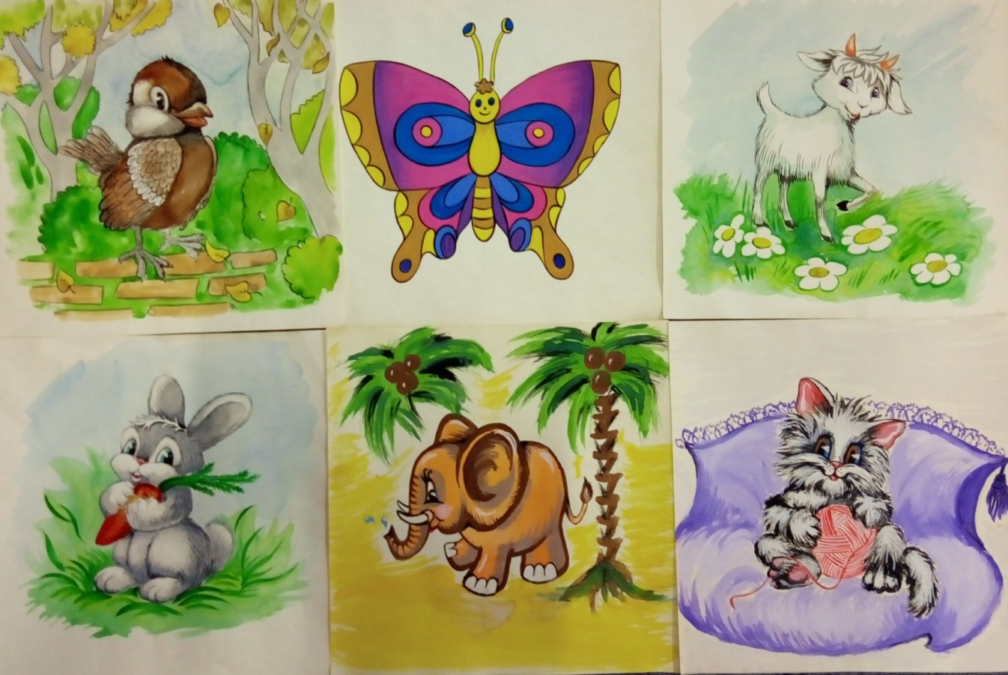

МАТЕРІАЛ:”Слухайчик - відгадайчик”; набір малюнків.

УСКЛАДНЕННЯ: зміна малюнків відповідно віку дітей; “відтворити рухами - почуте вухами”.

1. Вікова направленість: середній та старший дошкільний вік.
2. Дані про автора:

—Трейтьяк Ірина Вікторівна; музичний керівник;

ДНЗ №188 М. Гречка 6-а. м. Києва Подільського району;